1. Git安装

下载地址： <https://git-scm.com/downloads> ，根据自己系统选择相应版本。

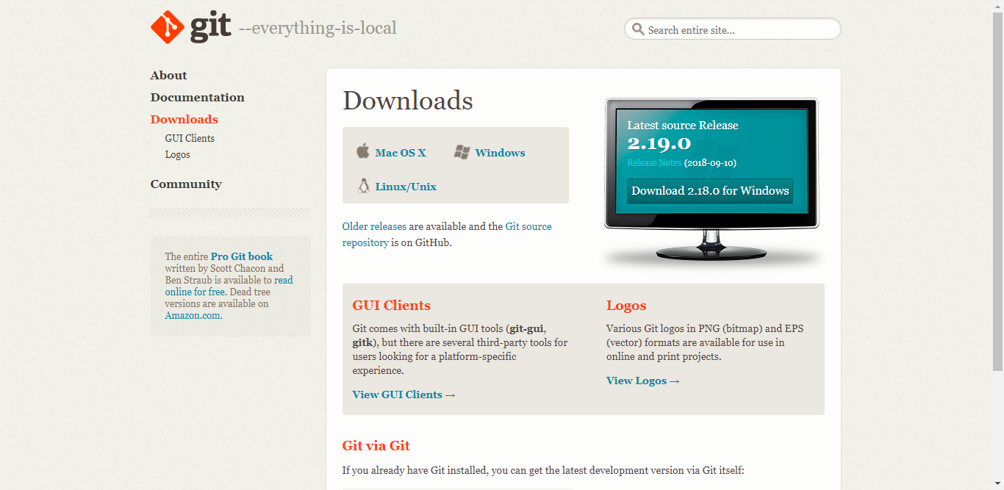

下载完成后双击打开，如果没有特殊要求，选择默认设置即可。

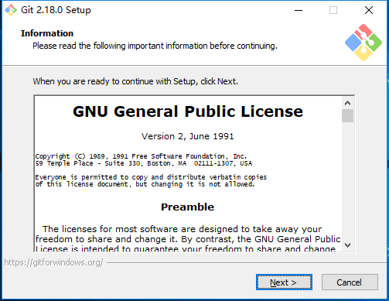

WIN+R打开运行，输入cmd打开命令行。

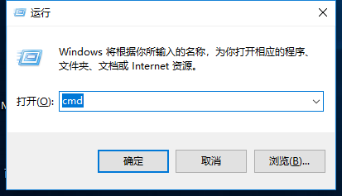

输入 git –version ，返回当前git版本信息即为成功。

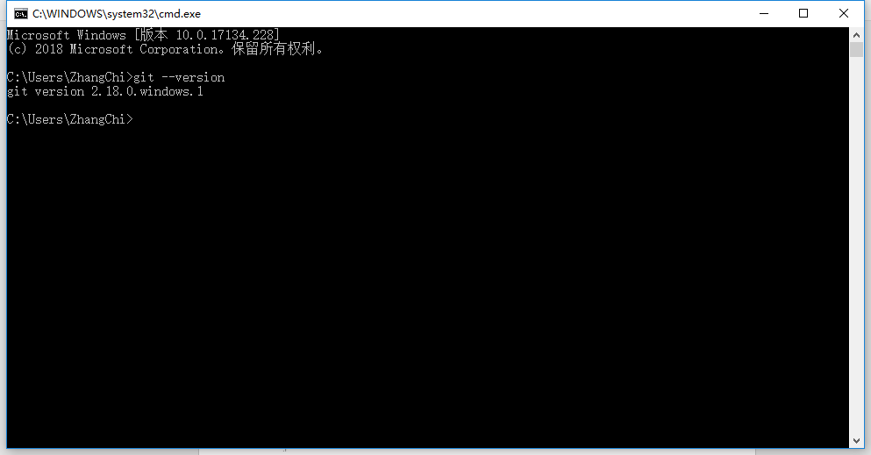

设置自己的信息，填入用户名和邮箱，Github注册在下一步骤中。

git config --global user.name "Your Name"

git config --global user.email "email@example.com"

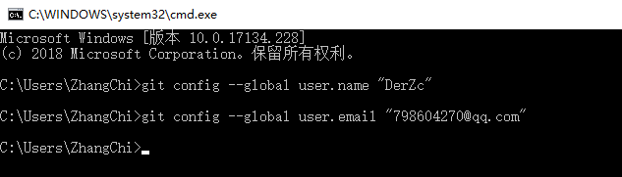

1. Github使用教程

网址为 <https://github.com/>

打开后点击Sign Up进行账号注册。

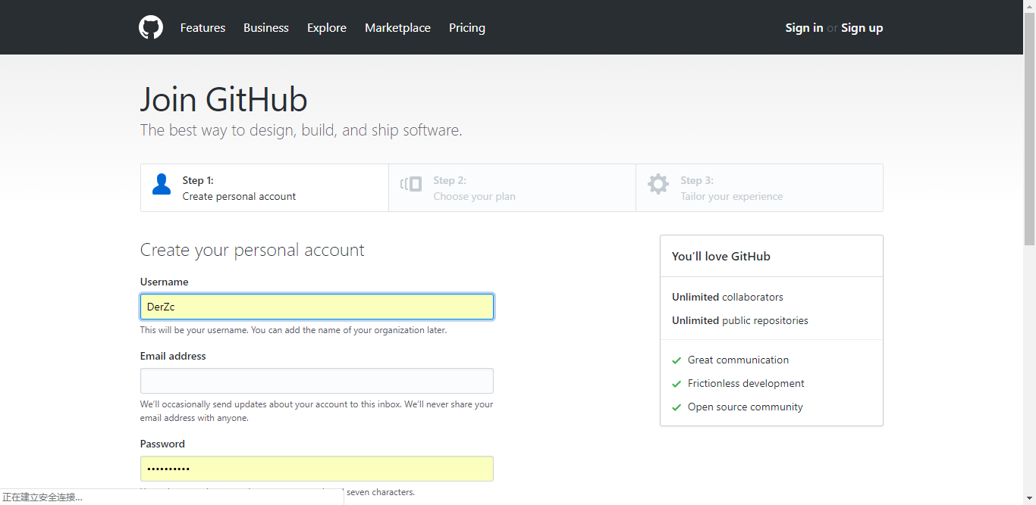

注册完成后进行登陆，进入自己主页，点击Start a project创建一个新的代码仓库。

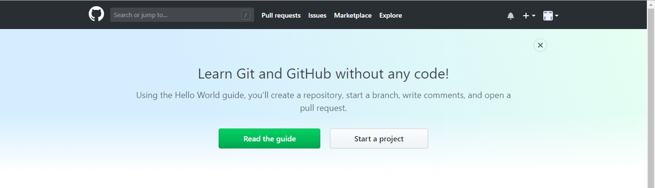

填写仓库名称，仓库介绍，勾选权限，根据下方提示选择是否创建README文件，点击Create。

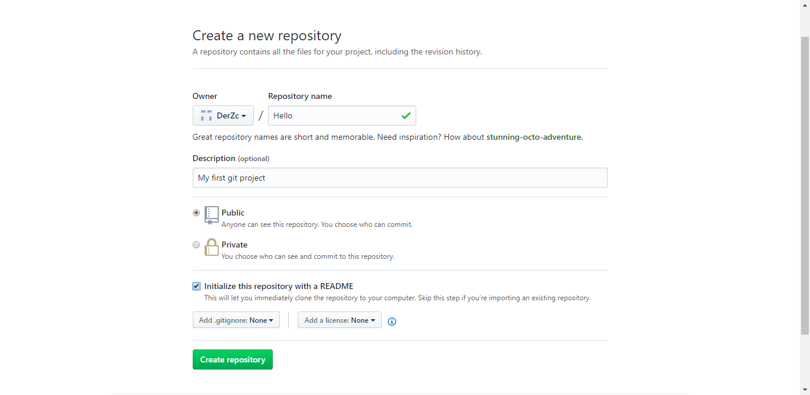

出现如下界面，远程仓库创建完成。可根据图中所展示的命令行进行操作，建立本地仓库与Github仓库的连接，也可继续阅读本教程。

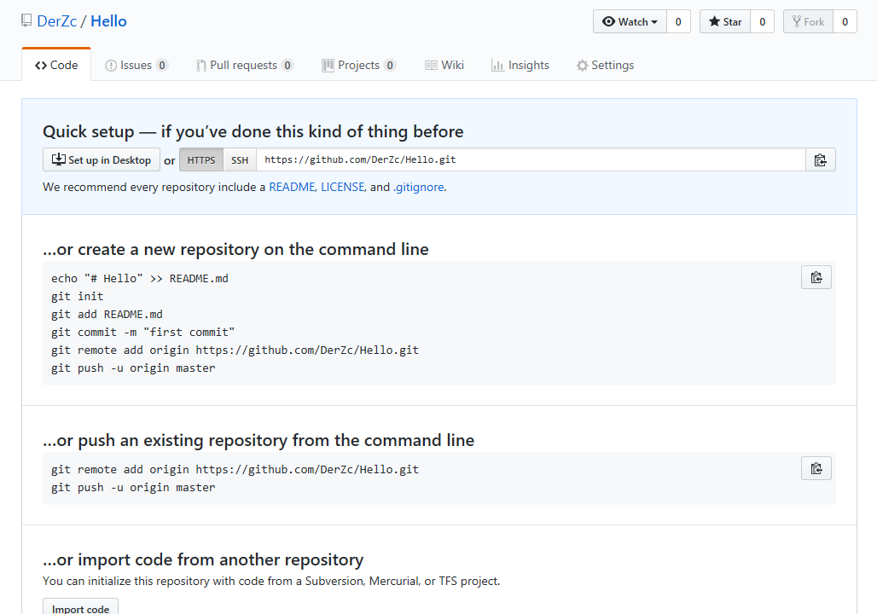

打开命令行工具，进入自己Android项目所在文件夹。实例中为D:\Git_test

输入 git init 初始化本地仓库

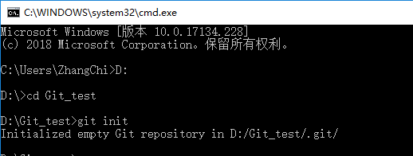

输入 git add . 将目录下所有文件添加到仓库中。

输入 git commit ，将文件提交到仓库中。命令后可跟-m参数，表示本次提交的注释内容。

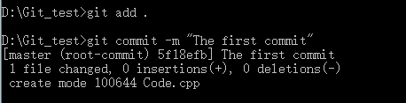

本地Git仓库与Github仓库之间的传输通过SSH加密，需进行设置。

检查C盘用户目录下有没有.ssh目录，没有的话通过一下命令创建，

ssh-keygen –t rsa –C [youremail@example.com](mailto:youremail@example.com)

输入后所有选择默认即可，此时C盘的用户目录下会产生.ssh目录，目录中有id_rsa和id_rsa.pub两个文件。用记事本打开id_rsa.pub，复制里面内容。

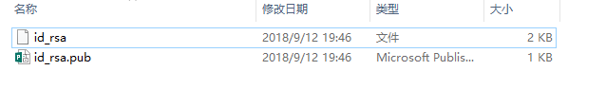

点击Github网站上右上角图标，点击Settings，

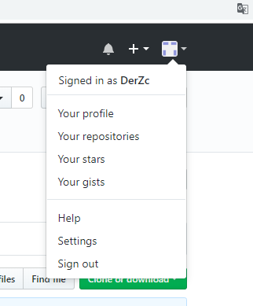

找到右侧SSH and GPG keys 选项，点击，

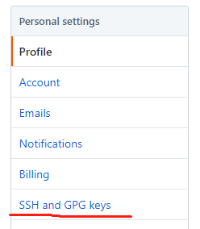

点击右侧绿色图标 New SSH key

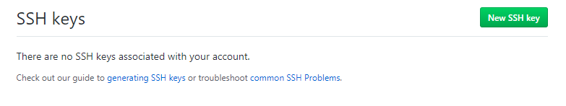

Title中可随意填写，Key中填写刚才复制内容。

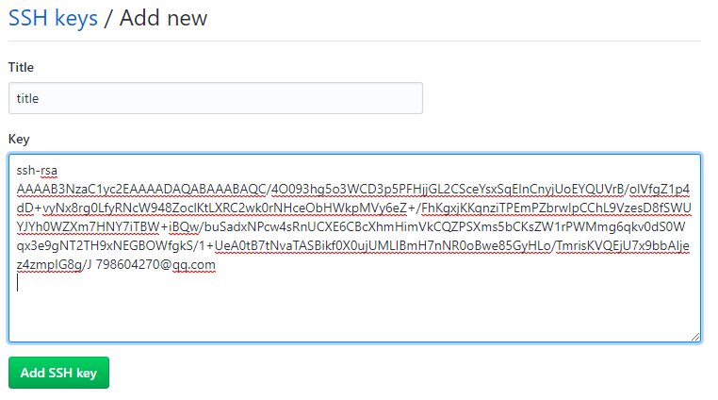

点击下方绿色按钮Add SSH key，加密完成。

回到开始创建的Github仓库，点击右侧绿色按钮，复制远程仓库地址。

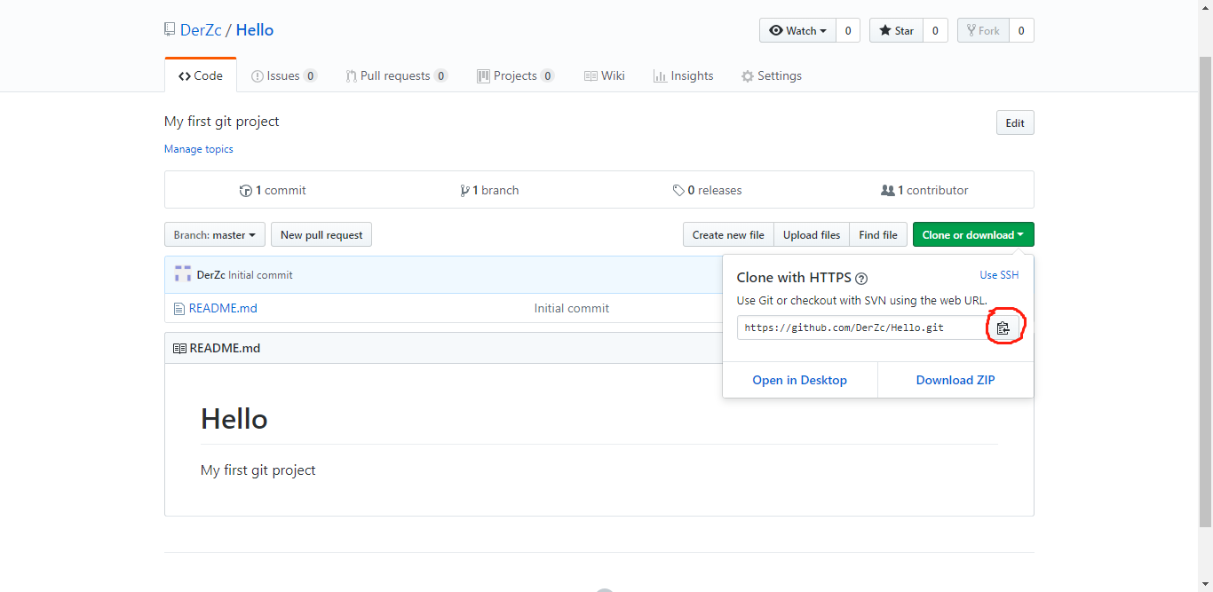

在本地仓库的命令行中输入以下命令，建立本地仓库与远程仓库连接。

git remote add origin <https://github.com/DerZc/Hello.git> (后面为自己仓库地址)

输入以下命令，将本地仓库代码提交至Github仓库。

git push –u origin master

会提示输入用户名和密码，填写正确即可。



Github学生认证(用edu邮箱认证)，可免费创建私有项目：

https://education.github.com/

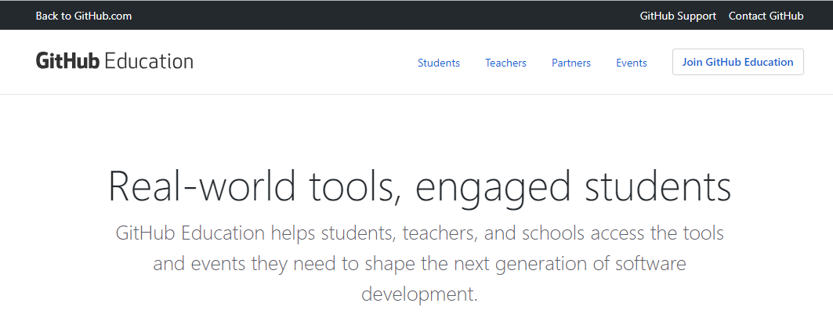

Github客户端（Windows，MacOS）：

https://desktop.github.com/

可视化地进行commit,push,fetch,pull等操作，对所修改的文件进行查看和对比（根据个人喜好选择使用）。

